考点04 氧气
1．（2021·湖南湘潭）下列实验现象的描述，正确的是
A．红磷在氧气中燃烧产生大量白雾
B．硫在氧气中燃烧产生微弱的淡蓝色火焰
C．铁丝在空气中剧烈燃烧，火星四射，生成黑色固体
D．一氧化碳高温还原氧化铁，红棕色粉末逐渐变为黑色
2．（2021·陕西）下列物质在氧气中燃烧时，生成黑色固体的是
A．木炭 B．红磷 C．铁丝 D．镁带
3．（2021·湖南株洲）人类每时每刻都离不开空气，空气中大约含有氮气78%，氧气21%，稀有气体0.94%，二氧化碳0.03%，其他气体杂质0.03%。下列有关说法不正确的是
A．铁丝在纯氧中燃烧，可得到四氧化三铁
B．氮气化学性质不活泼，可在食品包装袋中充入氮气以防腐
C．稀有气体在通电时能发出不同颜色的光，可制成霓虹灯
D．将点燃的木条伸入收集满某气体的集气瓶中，木条熄灭，该气体一定是二氧化碳
4．（2021·湖南邵阳）下列有关实验现象的描述，正确的是
A．打开浓盐酸的瓶盖，瓶口冒白烟
B．木炭燃烧生成二氧化碳
C．硫燃烧生成有刺激性气味的气体
D．铁丝伸入盛有氧气的集气瓶中剧烈燃烧
5．（2021·重庆）氧气是人类活动的必需的物质之一，下列与氧气有关的实验装置图错误的是
A．制取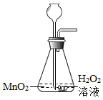 B．干燥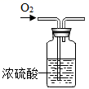
C．收集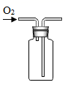 D．验满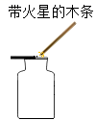
6．（2021·重庆）绿色植物光合作用会放出供人呼吸的气体是
A．O₂ B．N₂ C．CO₂ D．H₂O
7．（2021·重庆）2021年印度新冠疫情加剧，导致其国内氧气供应严重不足。下列关于氧气的说法错误的是
A．用于医疗急救 B．易溶于水 C．能使带火星木条复燃 D．可贮存在钢瓶中
8．（2021·河北）根据图所示的实验回答问题。
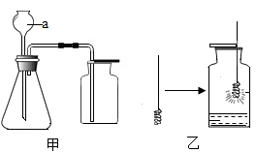
(1)甲装置中仪器a的名称为_______；用该装置收集气体，气体应满足的条件是_______；实验时导管接近集气瓶底部的目的是_______。
(2)乙是铁丝在氧气中燃烧的实验。点燃铁丝下端的火柴，待_______时，将铁丝伸入集气瓶内。实验时瓶底有水，若集气瓶炸裂，操作上可能的错误是_______。
9．（2021·新疆）如图是实验室常用的实验装置，请回答下列问题。
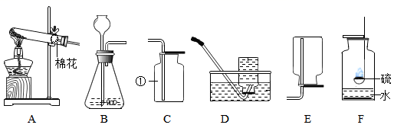
(1)仪器①的名称是_______。
(2)若用高锰酸钾制取氧气选取的发生装置是_____(填字母)，写出该反应的化学方程式____。
(3)能用D装置收集氧气是因为氧气具有_______且不与水反应的性质。
(4)将收集的氧气用作性质实验，如图F所示，水的作用是_______。写出F装置中发生的化学反应方程式_______。
(5)氢气是一种清洁能源。实验室用锌粒和稀硫酸反应制取氢气，应选择的发生装置是_______(填字母，下同)，收集装置除选D外，还可以选_______。
10．（2021·湖南永州）某同学做氧气的性质实验，下图为木炭在氧气中燃烧的实验示意图。
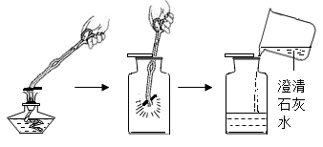
实验步骤：
①用排水法收集好一瓶氧气。②………………
③用坩埚钳夹取一小块木炭，在酒精灯上加热到发红，插入到盛满氧气的集气瓶中，燃烧停止后，取出坩埚钳。
④向集气瓶中加入少量澄清石灰水，振荡。
根据实验操作，通过分析，回答下列问题：
(1)步骤②具体操作为_______。
(2)步骤③操作中，最好是将烧红的木炭由瓶口缓慢插入到盛满氧气的集气瓶中，这一实验操作的主要目的是_______。
(3)步骤④操作中，可观察到澄清石灰水变浑浊，其发生反应的化学方程式为_______。
(4)酒精(化学式C₂H₅OH)和木炭都是常用的燃料，若取相同质量的C₂H₅OH和C在氧气中完全燃烧，两者中消耗O₂的质量较少的是_______(填“C₂H₅OH”或“C”)。
11．（2021·湖南株洲）O₂是人类生活不可缺少的物质，制取O₂的方法很多。请回答下列问题：
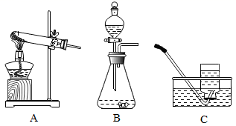
（1）KMnO₄分解法：该反应的化学方程式为___________；
（2）KClO₃分解法：应选用上图中的___________（填图中装置对应的字母）作发生装置；
（3）H₂O₂分解法：常温下H₂O₂分解缓慢，通常加入少量MnO₂，则MnO₂的作用为___________；
（4）可以用C所示装置来收集O₂，体现了O₂___________的性质；
（5）已知N₂的沸点为-196℃，O₂的沸点为-183℃。工业上在低温下加压，先使空气液化，然后蒸发，则O₂为___________（填“先”或“后”）蒸发出来的气体。
12．（2021·四川成都）实验室用氯酸钾和二氧化锰制氧气，并回收产物。
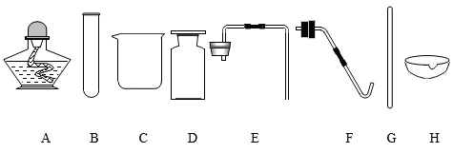
（1）氯酸钾制氧气的化学方程式为______。
（2）收集气体时，待集气瓶里的水排完后，______（填操作），把集气瓶移出水槽，正放在桌上。
（3）将完全反应后的固体溶解、过滤、洗涤、蒸发，以上操作都用到的仪器名称是______。蒸发时需铁架台和______（填序号），当______时停止加热。
（4）产物KCl可作化肥，对植物的主要作用是________（填序号）。
a促进叶色浓绿 b增强抗寒抗旱能力 c增强抗倒伏能力
13．（2021·四川遂宁）根据下列装置图，回答问题：
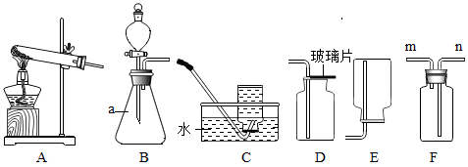
(1)仪器a的名称是___________。
(2)实验室某小组选取B装置作为发生装置制取氧气，则反应的化学方程式为___________。
(3)若选取F装置，采用排空气法收集氧气，氧气应从___________端(填“m”或“n”)通入。
14．（2021·重庆）氧气的制取和性质是初中化学的重要内容，根据如图所示的装置回答问题
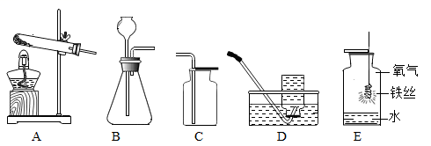
（1）仪器a常用______ （填“内焰”“外焰”或“焰心”）加热。
（2）用H₂O₂溶液和MnO₂制取O₂的化学方程式为______。实验室里欲制取和收集一瓶干燥的O₂，需选用的装置是________（填序号）。
（3）装置E中水的作用是______。
（4）若将铁丝改为少量木炭进行实验，为了检验产物，可将水换成______（填名称）
15．（2021·河北）如图所示的是硫在氧气中燃烧的实验。燃烧停止后，取出燃烧匙，用毛玻璃片盖紧集气瓶，振荡，悬空倒置，发现毛玻璃片不脱落。
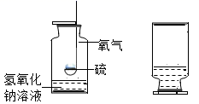
(1)硫在氧气中燃烧的化学方程式为_______。
(2)氢氧化钠溶液的作用是_______。
(3)毛玻璃片不脱落时，大气压强_______(选填“大于”“小于”或“等于”)瓶内气体压强。
16．（2021·湖北武汉）某兴趣小组利用氯酸钾和二氧化锰制取氧气并回收剩余固体，实验过程表示如下。
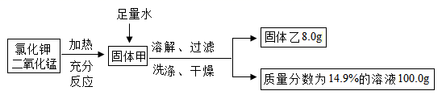
(1)上述制取氧气的反应属于_______(填基本反应类型)。
(2)计算所用氯酸钾、二氧化锰混合物的总质量 。
【答案】（1）分解反应
17．（2021·湖南永州）取溶质质量分数为5%的过氧化氢溶液60.0g于锥形瓶中，加入一定量的二氧化锰，反应完全(假定过氧化氢全部分解，产生的氧气全部逸出，水的蒸发忽略不计)。
请分析并计算：
(1)上述过氧化氢溶液完全反应后，产生氧气的质量是多少？(写出详细的计算过程，保留小数点后一位)
(2)若测得上述反应后锥形瓶内物质的质量为59.8g，根据二氧化锰在该反应中所起的作用，可知加入二氧化锰的质量应为 g。
18．（2021·安徽）某简易制氧装置的示意图如图，其原理是通过撞击火帽触发启动装置产生热量，使产氧药块分解而持续释放氧气。
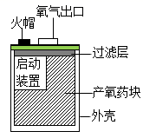
（1）装置中过滤层的作用是______。
（2）若产氧药块由氯酸钾（KClO₃）和二氧化锰等组成，为得到一个人呼吸2小时所需氧气的量（折算后质量为48g），计算产氧药块中至少含氯酸钾的质量（写出计算过程）。

